Online Learning Agreement

Návod, jak vyplnit online Learning Agreement.
- Nejdříve se zaregistrujte na webové stránce https://www.learning-agreement.eu/student/home/createaccount10.php
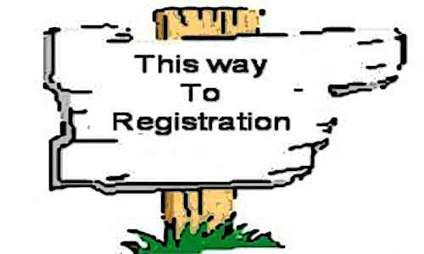
Tato fotka od autora Neznámý autor s licencí CC BY-SA-NC
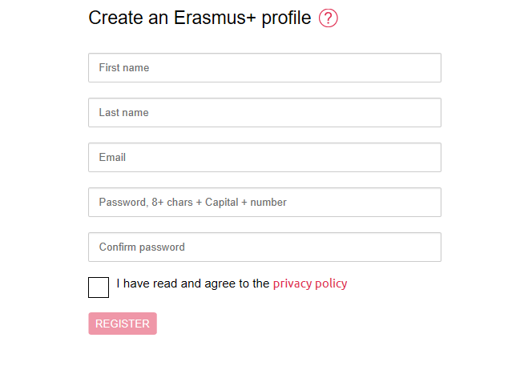

Tato fotka od autora Neznámý autor s licencí CC BY-NC
Po vložení jména, e-mailové adresy a nového hesla Vám přijde do e-mailové schránky potvrzující kód, kterým se aktivuje Váš účet. Je možné, že Vám e-mail spadne do spamu, zkontrolujte proto, prosím, celou e-mailovou schránku.

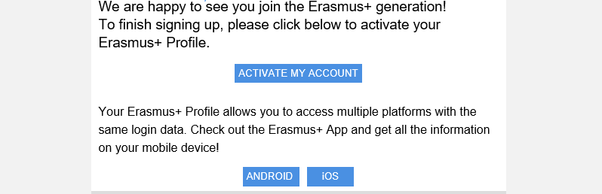

- Po registraci je možné vyplnit Learning Agreement
https://www.learning-agreement.eu/student/home/login.php
Krok 1 – Student information
Vyplňte své základní údaje – občanství, datum narození, pohlaví, studijní cyklus, ve kterém budete v době plánovaného studijního pobytu, akademický rok, obor studia, případně telefonní číslo.

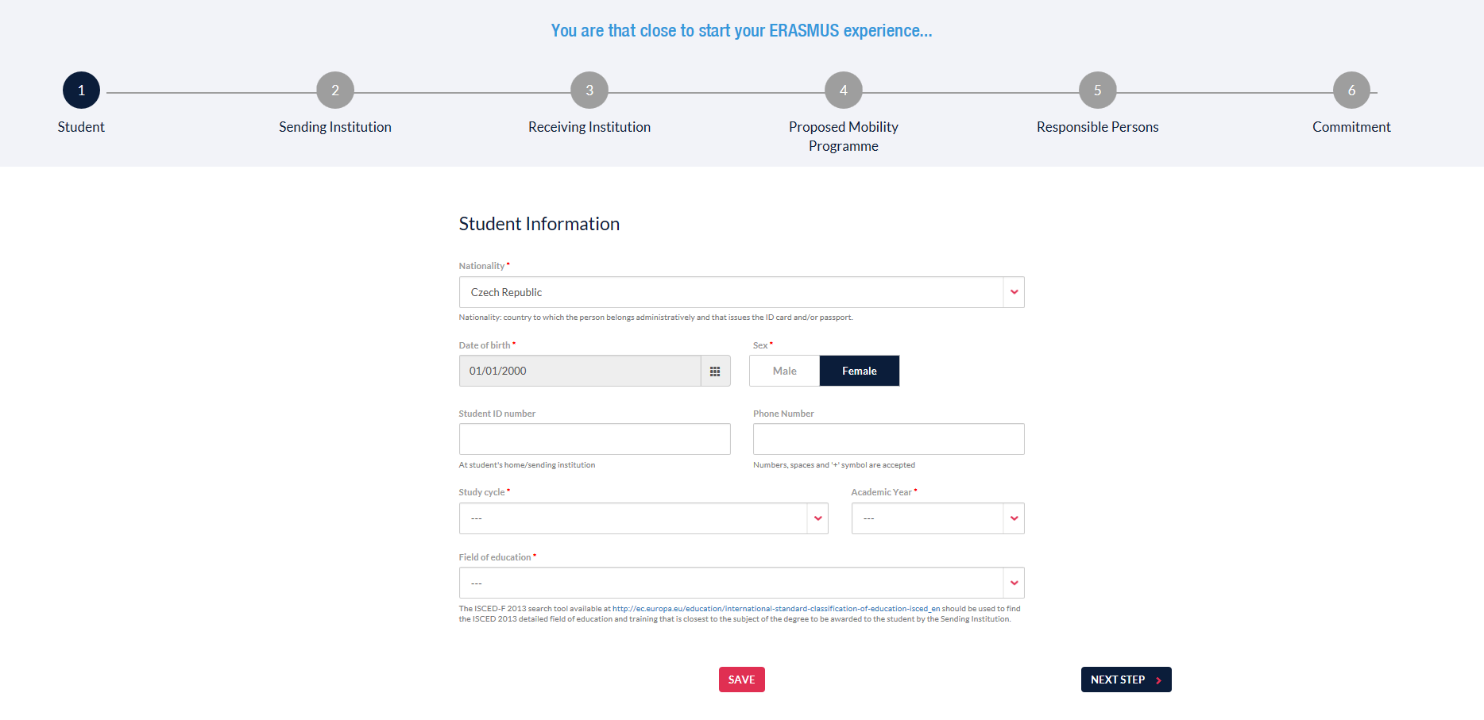

Krok 2 – Sending institution
Zde uvádíte údaje o vysílající univerzitě, tedy ČZU. Nejdříve vyberete zemi (Czech Republic) a následně název univerzity (Česká zemědělská univerzita). Adresa univerzity, země a Erasmus kód se doplní automaticky.
Dále zapište Vaši vysílající fakultu ČZU, která Vás na studijní pobyt vybrala, jméno kontaktní osoby (fakultního koordinátora Erasmus+), její e-mailovou adresu a telefonní číslo.
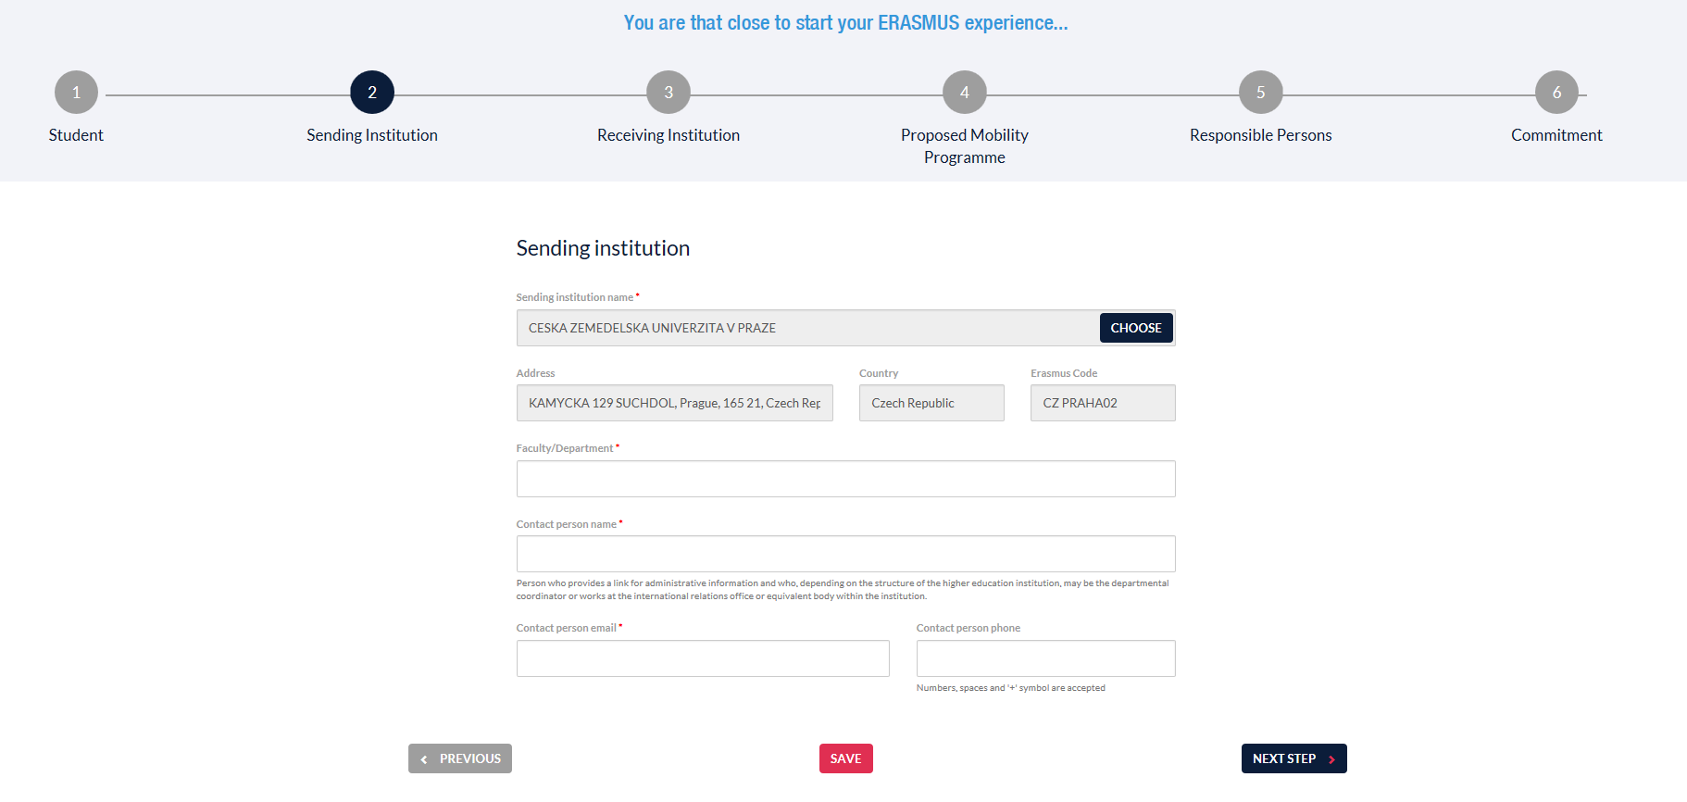

Krok 3 – Receiving Institution
Zde uvádíte údaje o přijímající univerzitě, na kterou pojedete. Nejdříve vyberete zemi a následně název univerzity. Adresa univerzity, země a Erasmus kód se doplní automaticky.
Dále zapište fakultu na přijímající univerzitě, jméno kontaktní osoby, její e-mailovou adresu a telefonní číslo.
POZOR: pokud si nejste jisti, konzultujte e-mailovou adresu kontaktní osoby přijímající instituce s Vaším fakultním koordinátorem na ČZU, neboť od e-mailu se odvozuje, kdo má právo podpisu Learning Agreementu na přijímající univerzitě.
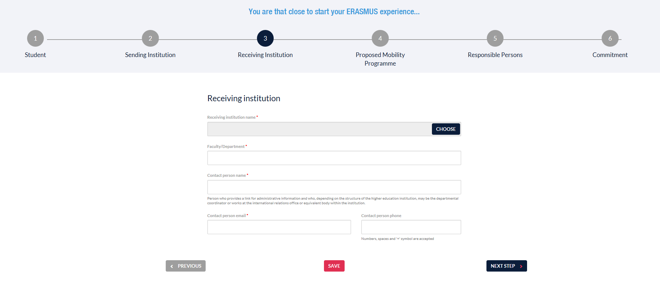

Krok 4 – Proposed Mobility Programme
Uvádíte navrhovaný program mobility, tedy předměty, které chcete studovat v zahraničí, a předměty, které Vám budou po návratu uznány, termín mobility a své jazykové znalosti.
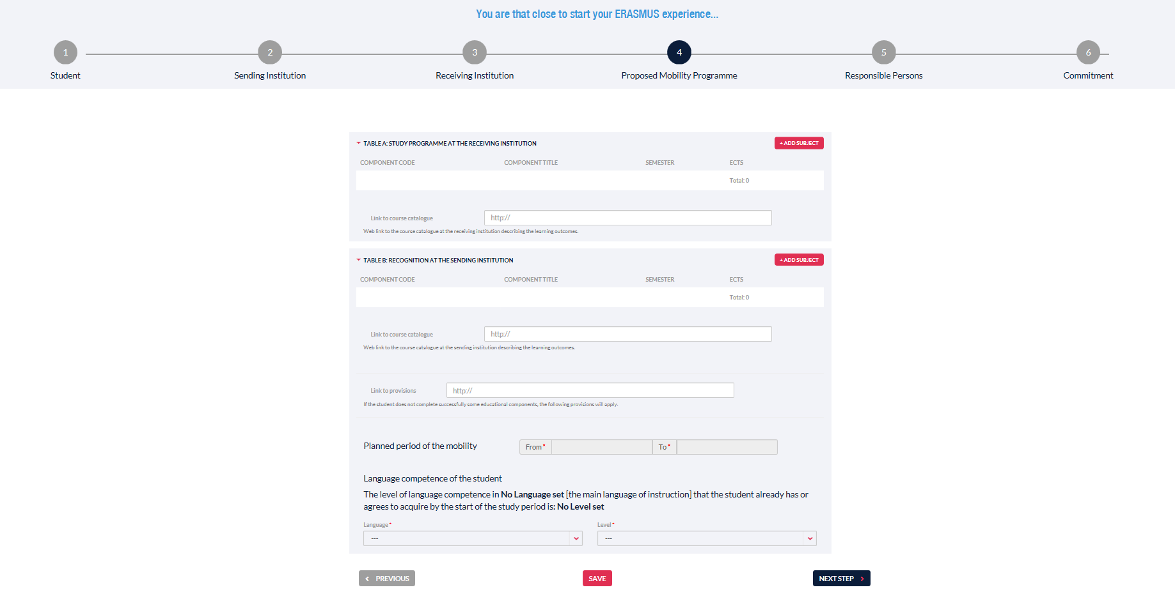

Tabulka A – Studijní program na přijímající instituci
Po zvolení tlačítka „Add subject“ se zobrazí okno k zápisu předmětu.
Uvádějte kód předmětu (pokud existuje), název předmětu, semestr, ve kterém je vyučován, počet kreditů a odkaz na stránku předmětu webu zahraniční univerzity.
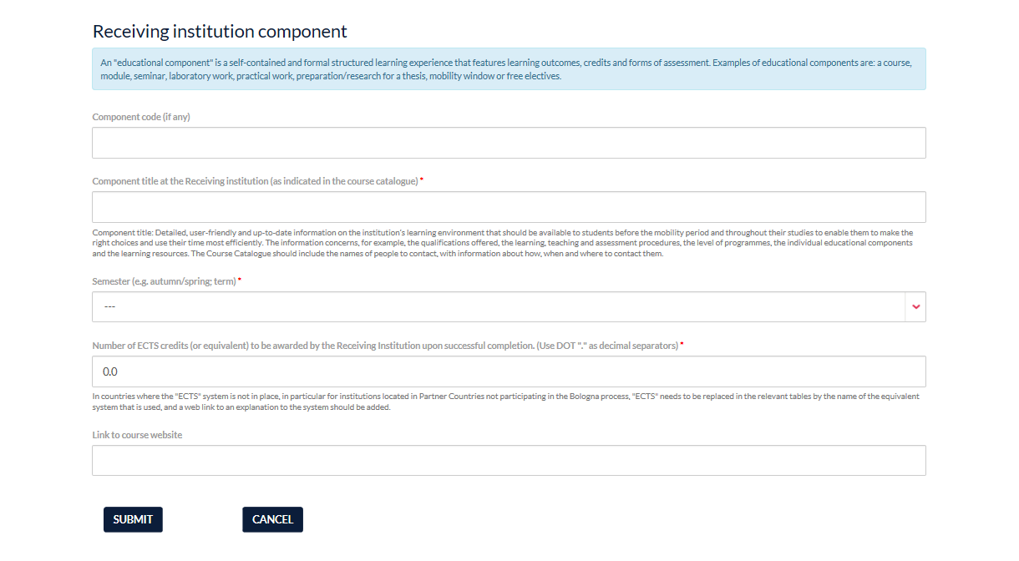
Další předmět je možné zadat opět tlačítkem „Add subject“.
Za 1 semestr byste měli získat 30 ECTS.
Pod tabulkou A vyplňte odkaz na stránku katalogu předmětů na zahraniční univerzitě.
Tabulka B – Uznávání předmětů na vysílající instituci
Po zvolení tlačítka „Add subject“ se zobrazí okno k zápisu předmětu.
Uvádějte kód předmětu, název předmětu, který Vám bude po návratu uznán, semestr, ve kterém je předmět vyučován, počet kreditů a odkaz na stránku předmětu na vysílající univerzitě.
Uznání předmětů si domluvte se svými vyučujícími či garanty předmětů ještě před výjezdem před podpisem Learning Agreementu!
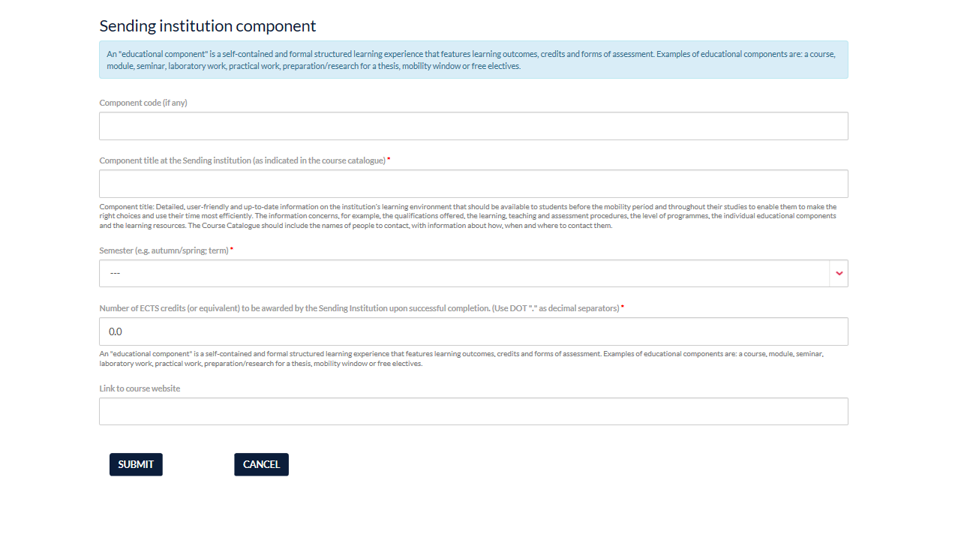
Další předmět je možné zadat tlačítkem „Add subject“.

V následující části vyplňujete termín mobility a Vaše jazykové znalosti.

Planned period of the mobility
Uveďte měsíc a rok začátku studijního pobytu a měsíc a rok konce studijního pobytu.

Language competence of the student
Uveďte hlavní jazyk, ve kterém bude probíhat výuka na přijímající univerzitě, a úroveň, které v daném jazyce dosahujete.

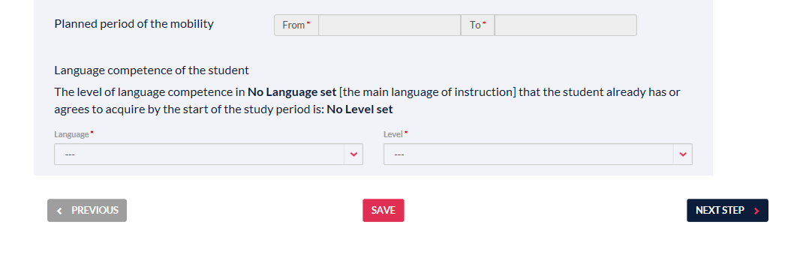
Krok 5 – Responsible Persons
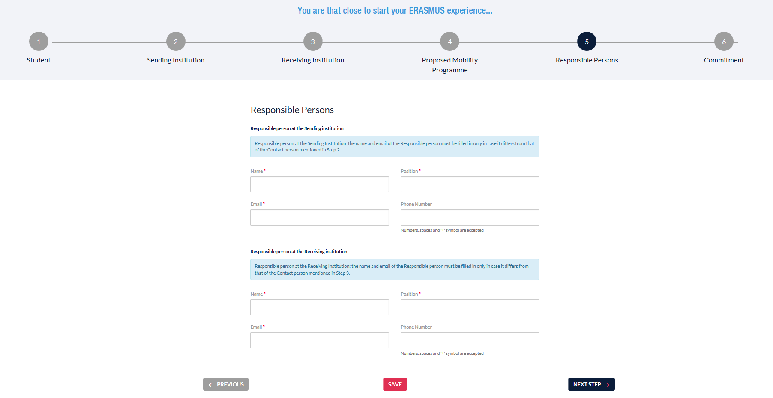

Zapište jméno fakultního koordinátora, jeho pozici, e-mailovou adresu a telefonní číslo na vysílající i přijímající instituci.
POZOR: pokud si nejste jisti, konzultujte e-mailovou adresu kontaktní osoby přijímající instituce s Vaším fakultním koordinátorem na ČZU, neboť od e-mailu se odvozuje, kdo má právo podpisu Learning Agreementu na přijímající univerzitě.

Krok 6 – Commitment

Potvrzení studijní smlouvy. Nejdříve podepisujete formulář Vy jako student.
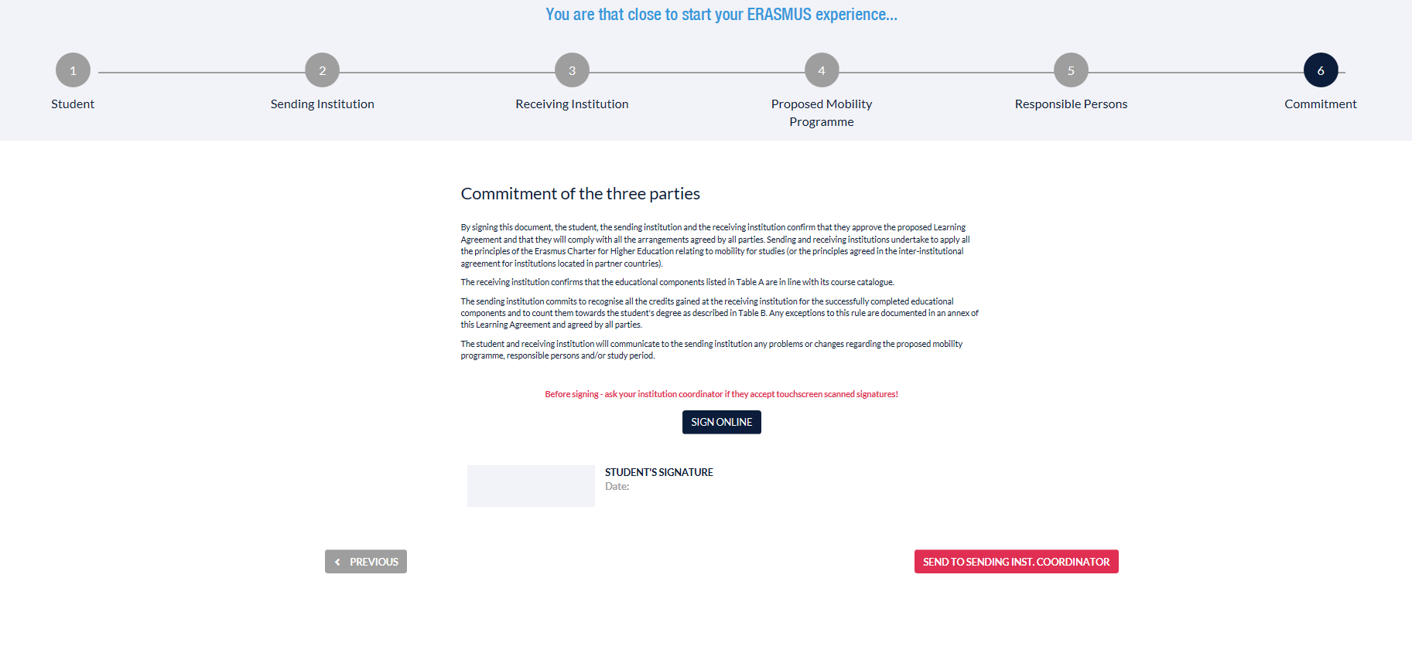

Po podepsání zvolte tlačítko „Send to sending institutional cordinator“. Formulář bude zaslán koordinátorovi na vysílající instituci ke schválení:
- pokud je nutné v dokumentu něco opravit, bude Vám zaslán e-mail s informací, abyste svůj Learning Agreement změnili. Po opravě dokument podepíšete a znovu zasíláte koordinátorovi ke schválení.
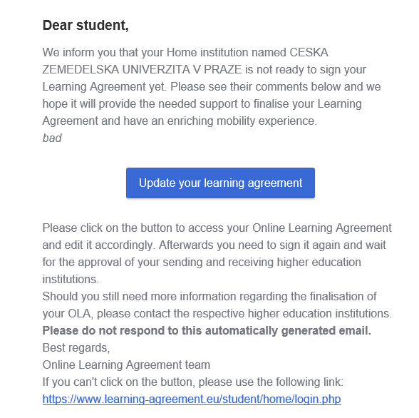
- pokud je vše v pořádku, dokument bude podepsán a na hlavní stránce https://www.learning-agreement.eu/student/home/menu.php se Vám v statutu zobrazí Signed by Sending institution and sent to Receiving institution.
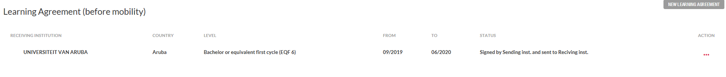
Learning Agreement si poté můžete stáhnout pod bodem Action – save pdf.

